关于密云区“祥锦园（国祥源境）”项目评估报告问题的回函

第一次问题（2024年10月15日）
1.评估报告第1页致估价委托人函中，项目土地面积、规划建筑面积、配套公服楼数量与规划会商意见中不一致。
回复：对于评估报告第1页“项目土地面积、规划建筑面积与规划会商意见中不一致”问题已与支行解释面积来源依据，经与支行沟通，该部分由支行向分行反馈后在确定是否要补充面积来源依据，故2024年10月22日出具的评估报告“康正评字2024-1-0795-F02DYGJ3号”暂未修改以上问题。（但已在2024年10月29日出具的评估报告“康正评字2024-1-0795-F03DYGJ3号”第1页补充面积来源依据。）
已按规划会商意见、工规证将配套公服楼数量“9栋”修改为“10栋”。（详见2024年10月29日出具的评估报告“康正评字2024-1-0795-F03DYGJ3号”）
2.评估报告第1页预售数据与预售网站截屏和支行说明不一致。请在评估报告中列明，建筑面积/土地面积共计多少、可抵押面积多少、解押面积多少。可抵押面积、解押面积应与此次办理抵押登记的抵押合同、建委网站预售面积一致。
回复：一期预售住宅、地下车库及地下仓储与已售住宅面积均与住建委一致；二期预售住宅、已售住宅均与住建委一致。
不动产权利人于报告出具日10月9日（“康正评字2024-1-0795-F01DYGJ3号”）前提供的抵押物清单中一期6017地块包含了部分已售地下车库，导致未售面积增多、已售面积减少，即一期已售地下仓储与地下车库与建委网不一致。曾与不动产权利人沟通过该问题，不动产权利人回复以抵押物清单为准。
后经不动产权利人核实，应减少6017地块未售清单地下车库面积，不动产权利人已更新抵押物清单，已按最新提供的抵押物清单修改报告，修改后已售面积与住建委一致。（详见2024年10月22日出具的评估报告“康正评字2024-1-0795-F02DYGJ3号”）
“项目土地面积合计、建筑面积合计”在评估报告第1页有描述；“可抵押面积”在报告第2-4页有描述；抵押评估报告中无法体现解押面积，经与贵行沟通，该部分不修改。
3.评估报告2-3页估计对象具体情况中，请将可抵押规划建筑面积修改为可抵押建筑面积，未抵押部分不体现。
回复：已按贵行要求将“可抵押规划建筑面积”修改为“可抵押建筑面积”。（详见2024年10月22日出具的评估报告“康正评字2024-1-0795-F02DYGJ3号”）
4.评估报告第8页，抵押权人与不动产登记证明不一致。
回复：截至原评估报告出具日（2024年10月9日），未提供《不动产登记证明》，且《不动产登记信息查询结果告知单》中无抵押权人等具体权利信息，抵押权人描述为“中国银行股份有限公司北京密云支行、中国建设银行股份有限公司北京城市建设开发专业支行、北京农村商业银行股份有限公司朝阳支行”。
已按后续提供的《不动产登记证明》将抵押权人修改“中国银行股份有限公司北京密云支行”，且按《不动产登记证明》增加具体权利信息（详见2024年10月22日出具的评估报告“康正评字2024-1-0795-F02DYGJ3号”）。
第二次问题（2024年10月28日）
1.请评估公司在评估报告中体现已解押面积，请在评估报告中列明，建筑面积/土地面积共计多少、可抵押面积多少、解押面积多少。如果评估公司不同意在评估报告中加，也可以由支行在说明中进行补充，要写清楚上次追加在建时解押了多少，这次要解押多少，解押面积和此次抵押面积之和应为规划面积。
回复：“建筑面积、土地面积共计多少、可抵押面积多少、解押面积多少” 已在10月15日第一次问题中回复：“项目土地面积合计、建筑面积合计”在评估报告第1页有描述；“可抵押面积”在报告第2-4页有描述；抵押评估报告中无法体现解押面积，经与贵行沟通，该部分不修改。
2.评估报告第一页配套公服楼数量与规划会商意见、规证中不一致。（此问题上次已提出，请再次进行核实）
回复：已按规划会商意见、工规证将配套公服楼数量“9栋”修改为“10栋”。（详见2024年10月29日出具的评估报告“康正评字2024-1-0795-F03DYGJ3号”）
3.P8、10/22版评估报告 附件：国祥源境项目工程进度及工程款支付情况说明
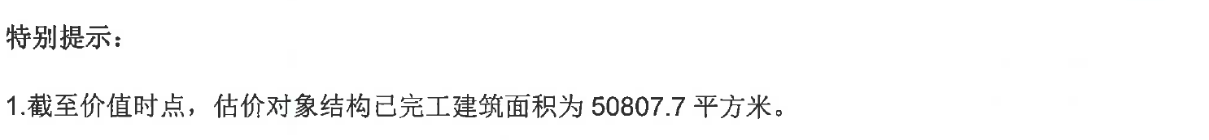
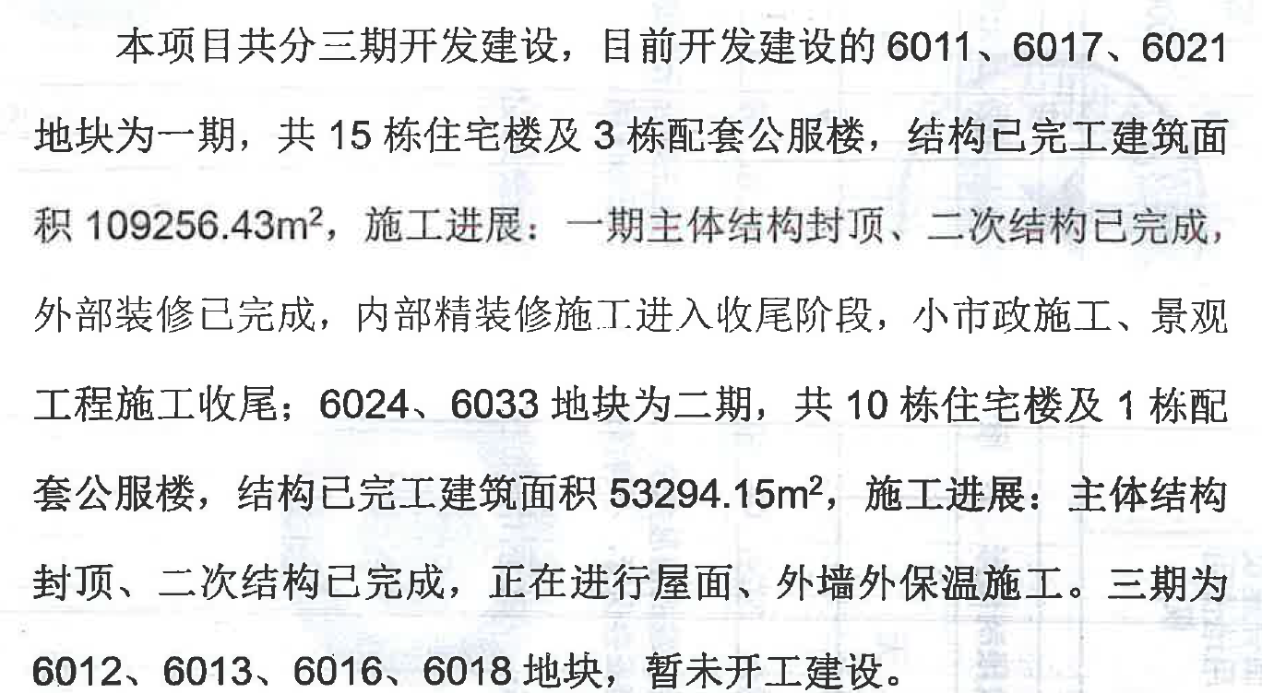
回复：评估报告特别提示中结构已完工建筑面积与附件《国祥源境项目工程进度及工程款支付情况说明》面积描述不一致，是因为不动产权利人在报告出具日10月9日后调整过抵押物清单面积，导致面积发生变化。评估报告已按不动产权利人提供的最新抵押物清单修改，但附件未修改，经与不动产权利人沟通，已重新修改附件《国祥源境项目工程进度及工程款支付情况说明》。
4.P35（二）估价对象基本状况
估价对象位于北京市密云区水源路南侧，为北京祥之源置业有限公司开发建设的“祥锦园（国祥源境）”居住项目。估价对象可抵押规划建筑面积为150047.514平方米，分摊土地面积为52719.09平方米，规划用途为住宅、配套（商业）、地下仓储、地下车库。
2.估价对象分摊土地面积为53445.01平方米，项目整体容积率（地上）为2.0。估价对象MY00-0104-6011、6017、6021、6024、6033地块现状按照规划要求正在进行开发建设，无特别规划限制条件。估价对象MY00-0104-6012、6013、6016、6018地块现状尚未开工建设。
回复：10月9日出具的评估报告第33页分摊土地面积不一致问题已修改（详见2024年10月29日出具的评估报告“康正评字2024-1-0795-F03DYGJ3号”第36页）。

北京康正宏基房地产评估有限公司
年 月 日

